勘误
1、P11 图1.14
原文：
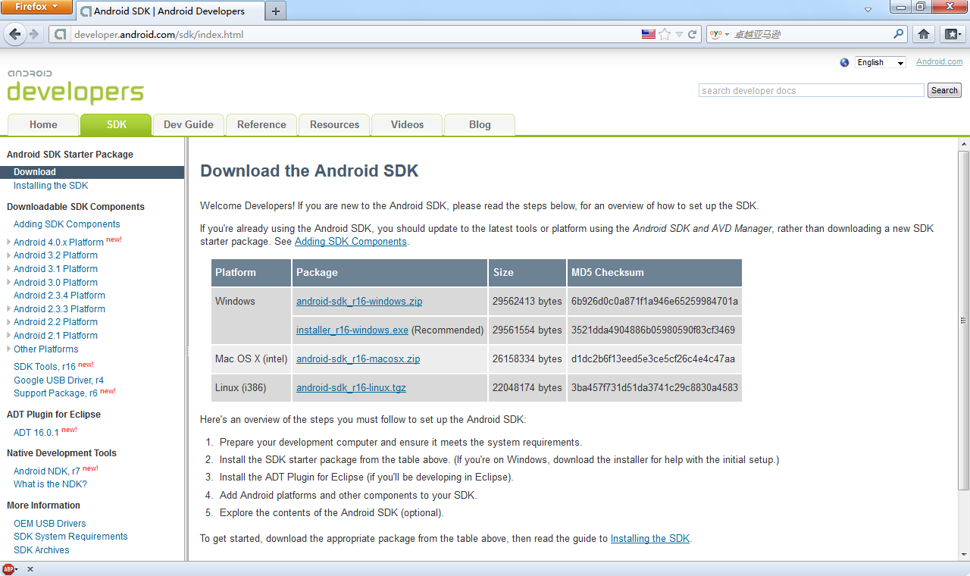
单击该链接
更正：指向有问题，将标注向上移动一行

2、P216 步骤（2）中的代码
第6.5项目实例代码执行后无法直接在拨号上显示已输入的电话号码
原文：
public class DialActivity extends Activity {
@Override
protected void onCreate(Bundle savedInstanceState) {
super.onCreate(savedInstanceState);
setContentView(R.layout.main); // 设置页面布局
EditText numberTV = (EditText) findViewById(R.id.editText); // 通过ID值获得编辑框对象
final String number = numberTV.getText().toString(); // 获得用户输入的电话号码
Button dial = (Button) findViewById(R.id.button); // 通过ID值获得按钮对象
dial.setOnClickListener(new View.OnClickListener() {
public void onClick(View v) {
Intent intent = new Intent(); // 创建Intent对象
intent.setAction(Intent.ACTION_CALL); // 为Intent设置动作
intent.setData(Uri.parse("tel:" + number)); // 为Intent设置数据
startActivity(intent); // 将Intent传递给Activity
}
});
}
}
更正：
public class DialActivity extends Activity {
private String number ;
private EditText numberTV;
@Override
protected void onCreate(Bundle savedInstanceState) {

super.onCreate(savedInstanceState);
setContentView(R.layout.main);// 设置页面布局
numberTV = (EditText) findViewById(R.id.editText);// 通过ID值获得文本框对象
Button dial = (Button) findViewById(R.id.button);// 通过ID值获得按钮对象
dial.setOnClickListener(new View.OnClickListener() {

public void onClick(View v) {

number = numberTV.getText().toString();// 获得用户输入的电话号码
Intent intent = new Intent();// 创建Intent对象
intent.setAction(Intent.ACTION_DIAL);// 为Intent设置动作

intent.setData(Uri.parse("tel:" + number));// 为Intent设置数据
startActivity(intent);// 将Intent传递给Activity
}
});
}

3、P66 正文倒数第二行
原文：match_paren与fill_paren作用完全相同
更正：match_parent与fill_paren作用完全相同

4、P81 (3)上方代码中
原文：倒数第2、3、9、10、16、17、23和24行中的“@+id/”
更正：均修改为“@id/”也就是把加号删除

5、P83 表3.5中
原文：用于指定文本的宽度，以像素为单位
更正：用于指定文本框的宽度，以像素为单位
原文：用于指定该文本中显示的文本内容，可以直接在该属性值中指定，也可以通过在strings.xml文件中定义文本常量的方式指定
更正：用于指定该文本框中显示的文本内容，可以直接在该属性值中指定，也可以通过在strings.xml文件中定义文本常量的方式指定
原文：用于设置文本框内文本字体的大小，其属性由代表大小的数值和单位组成，其单位可以使px pt sp 和in等
更正：用于设置文本框内文本字体的大小，其属性由代表大小的数值和单位组成，其单位可以使dp、px、pt、sp和in等

6、P369 【例12.2】的步骤（3）和步骤（4）
更正：（3）在onCreate()方法中，获取布局管理器中添加的“开始”按钮，并为该按钮添加单击事件监听器，在重写的onCreate()方法中，首先设置该按钮不可用，然后创建一个用于播放背景音乐的线程，并冲开启该线程，在重写的run（）方法中，（红字删除）调用playBGSound()方法播放背景音乐，具体代码修改如下（替换原代码）：
Button button = (Button) findViewById(R.id.button1); // 获取布局管理器中添加的“开始”按钮
button.setOnClickListener(new OnClickListener() {
@Override
public void onClick(View v) {
((Button) v).setEnabled(false); // 设置按钮不可用
playBGSound(); // 播放背景音乐
}
});
（4）编写playBGSound()方法，创建一个用于播放背景音乐的线程，并开启该线程，在重写的run()方法中，首先判断MediaPlayer对象是否为空，如果不为空，则释放该对象，然后创建一个用于播放背景音乐的MediaPlayer对象，并开始播放，最后再为该MediaPlayer对象添加播放完成事件监听器，在重写的onCompletion()方法中，让线程休眠5秒钟，并调用playBGSound()方法重新播放音乐，具体代码修改如下（替换原代码）：
private void playBGSound() {
// 创建一个用于播放背景音乐的线程
thread = new Thread(new Runnable() {
@Override
public void run() {
if (mp != null) {
mp.release(); // 释放资源
}
mp = MediaPlayer.create(MainActivity.this, R.raw.jasmine);
mp.start(); // 开始播放
// 为MediaPlayer添加播放完成事件监听器
mp.setOnCompletionListener(new OnCompletionListener() {
@Override
public void onCompletion(MediaPlayer mp) {
try {
thread.sleep(5000, 0); // 线程休眠5秒钟
playBGSound(); // 重新播放音乐
} catch (InterruptedException e) {
e.printStackTrace();
}
}
});
}
});
thread.start(); // 开启线程
}

7、P110 图3.30上方的文字中
原文：当单击鼠标时，按钮将变成橙色背景
更正：当按下鼠标时，按钮将变成橙色背景

